**МИНОБРНАУКИ РОССИИ**

**Санкт-Петербургский государственный**

**электротехнический университет**

**«ЛЭТИ» им. В.И. Ульянова (Ленина)**

**Кафедра информационных систем**

отчет

**по практической работе №2**

**по дисциплине «Программирование»**

Тема: «Одномерные статические массивы»

|  |  |  |
| --- | --- | --- |
| Студентка гр. 2373 |  | Сутягина А.С. |
| Преподаватель |  | Глущенко А. Г. |

Санкт-Петербург

2022

**Цель работы**

Изучить механизм работы сортировок, научиться работать с массивами.

**Основные теоретические положения**

Сортировка – процесс размещения элементов заданного множества объектов в определенном порядке. Когда элементы отсортированы, их проще найти, производить с ними различные операции. Сортировка напрямую влияет на скорость алгоритма, в котором нужно обратиться к определенному элементу массива.

Массив представляет собой индексированную последовательность однотипных элементов с заранее определенным количеством элементов. Наглядно одномерный массив можно представить, как набор пронумерованных ячеек, в каждой из которых содержится определенное значение.

Функции внутри своего тела могут вызывать сами себя. Такой вызов называется рекурсией.

**Постановка задачи**

1. Создает целочисленный массив размерности N = 100. Элементы массивы должны принимать случайное значение в диапазоне от -99 до 99.
2. Отсортировать заданный в пункте 1 массив […] сортировкой (от меньшего к большему). Определить время, затраченное на сортировку, используя библиотеку chrono.
3. Найти максимальный и минимальный элемент массива. Подсчитайте время поиска этих элементов в отсортированном массиве и неотсортированном, используя библиотеку chrono.
4. Выводит среднее значение (если необходимо, число нужно округлить) максимального и минимального значения. Выводит индексы всех элементов, которые равны этому значению, и их количество.
5. Выводит количество элементов в отсортированном массиве, которые меньше числа a, которое инициализируется пользователем.
6. Выводит количество элементов в отсортированном массиве, которые больше числа b, которое инициализируется пользователем.
7. Выводит информацию о том, есть ли введенное пользователем число в отсортированном массиве. Реализуйте алгоритм бинарного поиска. Сравните скорость его работы с обычным перебором. (*)
8. Меняет местами элементы массива, индексы которых вводит пользователь. Выведите скорость обмена, используя библиотеку chrono.

Должна присутствовать возможность запуска каждого пункта многократно.

**Выполнение работы**

Код программы:

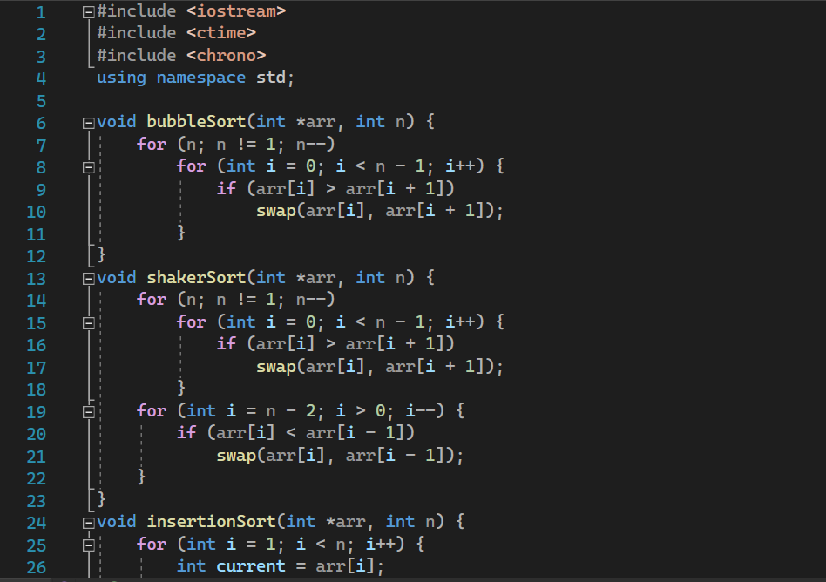

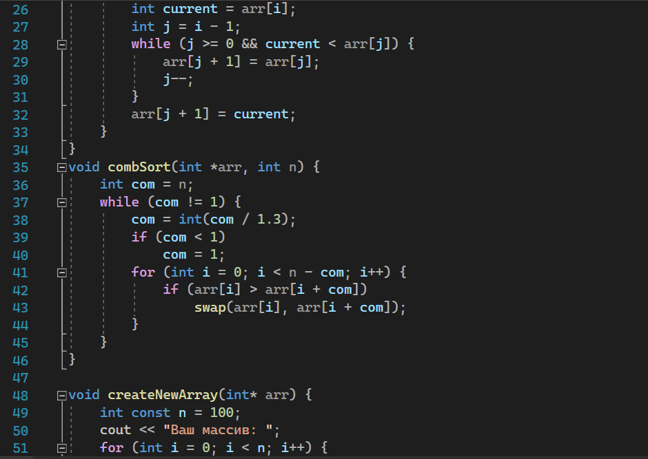

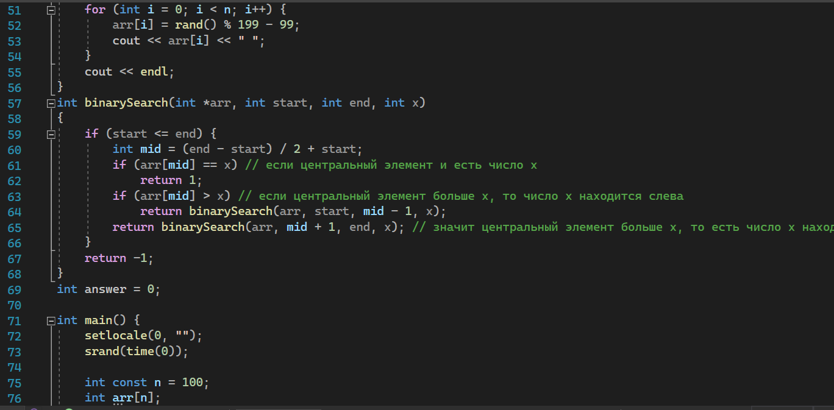

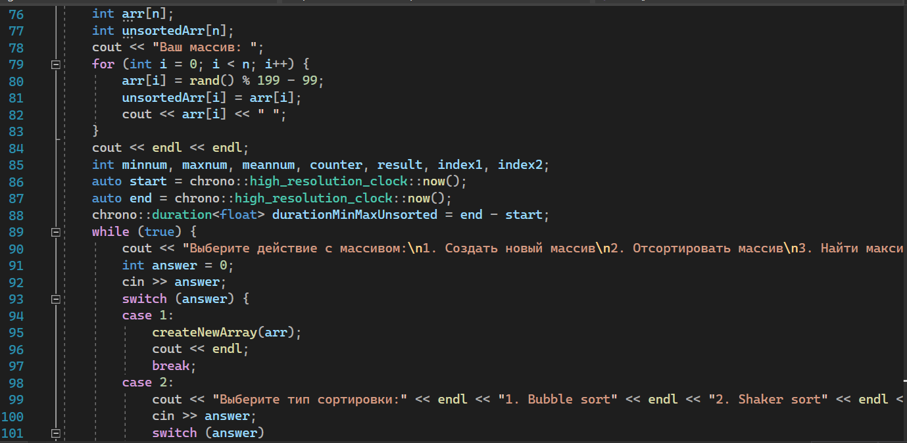

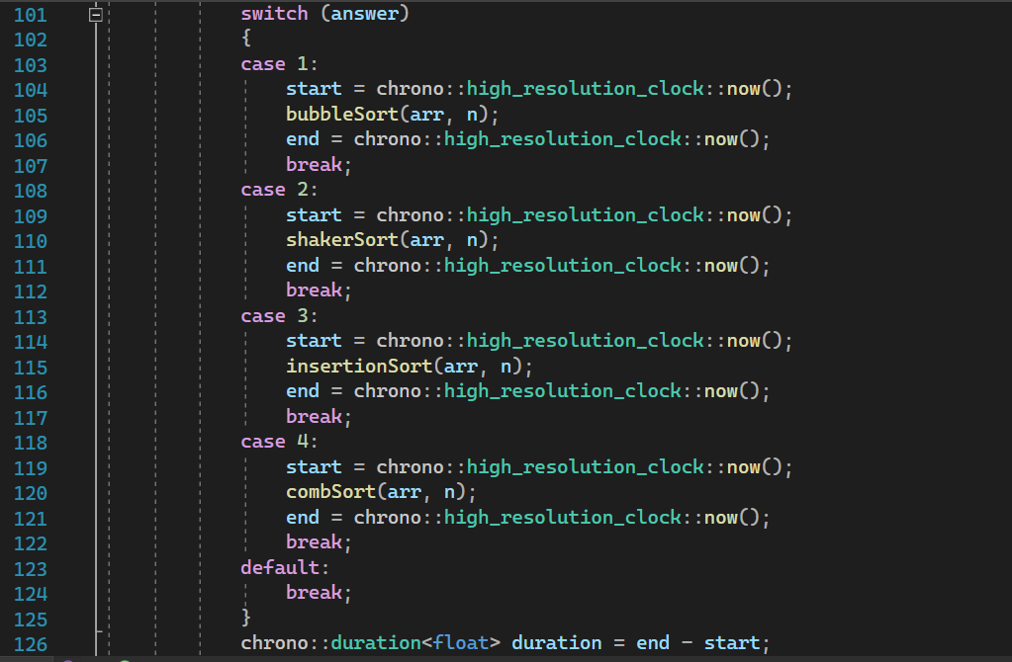

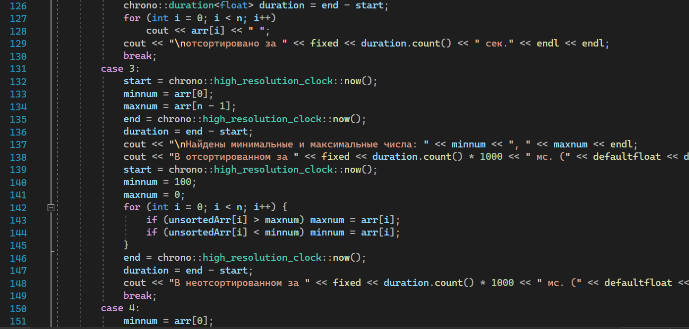

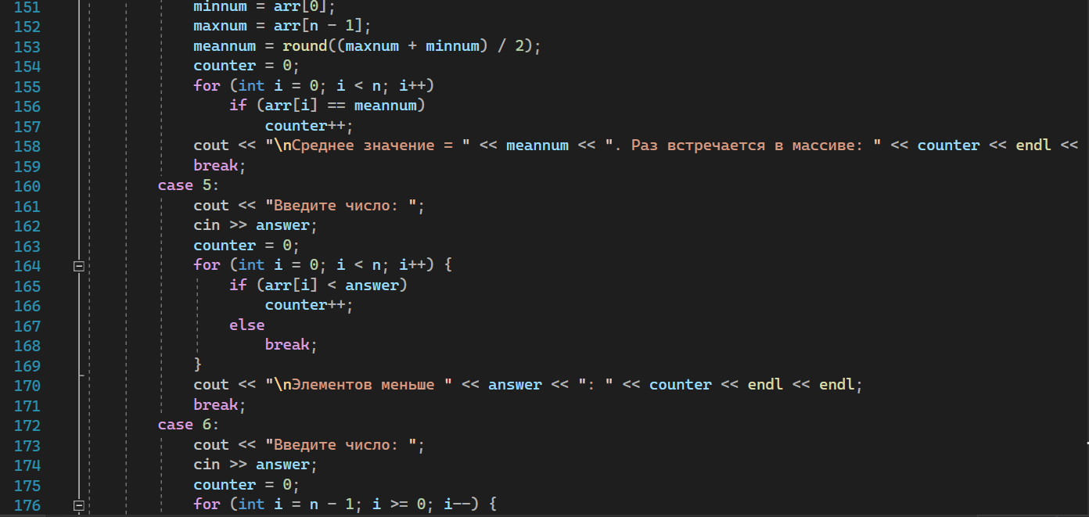

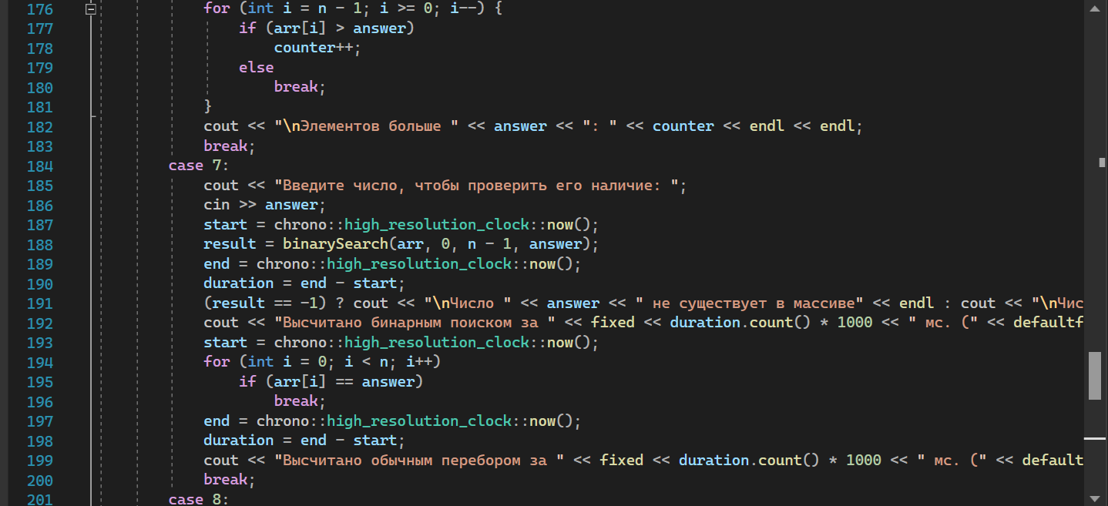

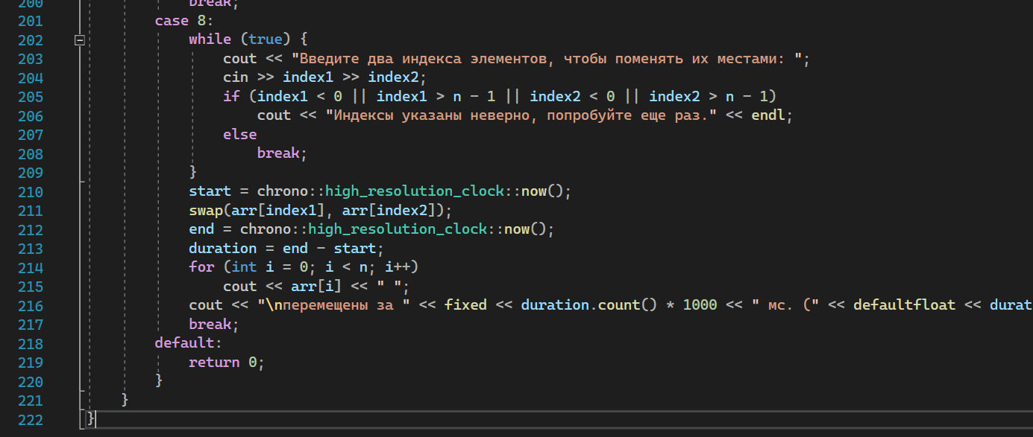

**Работа программы**

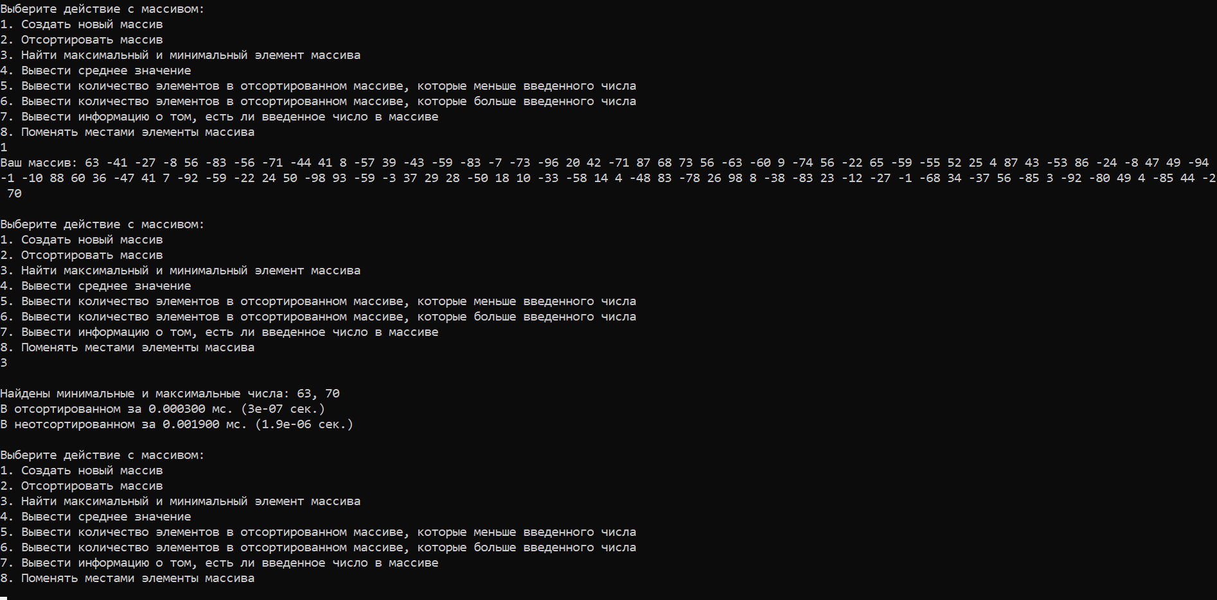

**Вывод:**

В ходе этой лабораторной работы, были изучены различные типы сортировок, а также была проведена работа с массивами и рекурсией.